PRESSEMEDDELELSE 11. april 2014
Energieffektive huse er populære
Energieffektive huse er populære blandt husejere over hele landet. Der er nemlig god økonomi i at isolere sit hus.
Der er mange penge at hente, hvis man isolerer sin 60’er-, 70’er- eller 80’er-villa. Husets værdi stiger, varmeudgifterne falder, husets energimærke ændrer sig positivt - hvilket forøger husets pris ved et eventuelt salg.
Herudover forbedres husets indeklima, CO₂-udledningen formindskes, hvilket skåner klimaet omkring os - og husets herlighedsværdi forøges. Der er altså et hav af fordele ved at efterisolere sit hus.
Hvis huset skal isoleres optimalt, omfatter det hele klimaskærmen. Saint-Gobain Weber, der producerer byggematerialer, tilbyder isoleringsløsninger, der omfatter det meste af klimaskærmen i form af fx isolering af facade, sokkel, kælderydervægge og terrændæk.
- Der er god økonomi i at isolere sit hus. Man kan hente tusindvis af kroner hvert år, fordi varmeudgifterne bliver mindre, og husets værdi stiger, siger produktchef Mads Trøst, Weber, og fortsætter:
- Ligeledes viser en undersøgelse fra en af de landsdækkende ejendomsmæglerkæder, at et hus på 140 kvadratmeter, der har energimærke A, siden 2010 er steget 350.000 kr., mens et hus med det laveste energimærk, G, er faldet med 360.000 kr. – dvs. en forskel i prisudviklingen på omkring 710.000 kr. Undersøgelsen viser også, at energieffektive huse bliver solgt hurtigere end huse, der mangler isolering.
I Weber kan vi mærke en markant stigende interesse for isoleringsløsninger inden for de seneste år. Det viser salget, af især isolerende facadeløsninger og de mange spørgsmål omkring isolering generelt, som både vores konsulenter og tekniske rådgivere får i marken og via opkald til vores hotline, forklarer Mads Trøst, og understreger:
- Denne udvikling viser klart, at vi husejere lægger stor vægt på sunde, energieffektive huse, som giver god økonomi, og som er gode for miljøet - der er simpelthen penge i god isolering!
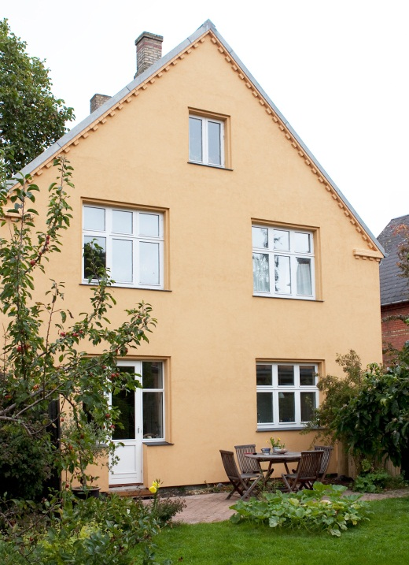 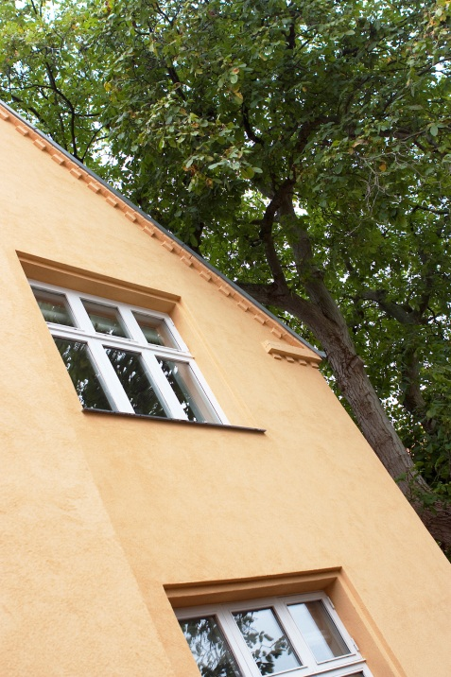
Energieffektive huse er populære. Og ifølge Weber er der et hav af økonomiske og miljømæssige fordele ved at isolere sit hus.

